Linhas de cabeçalho em tabelas
Tabelas internas sap com cabeçalho são tabelas com Área de trabalho, assim isentando o uso de uma estrutura para efetuar um apend por exemplo, uma tabela com reader line é separada em duas estruturas, uma do tipo tabela e outra do tipo linha.
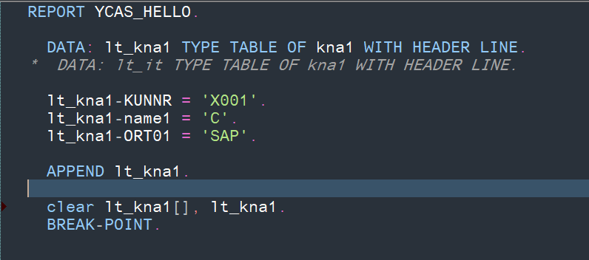
Por exemplo aqui é necessário limpar duas vezes a tabela usando uma vez a tabela e outra a tabela[]. A tabela sem adicionais é a estrutura utilizada para dar append na tabela, já a tabela[] é de fato a tabela que recebe o append, quando o debbug ocorrer e olhar cada variável isso auxiliará.
Um parâmetro adicional comum em tabelas de cabeçalho é o, occurs 0 indicará que uma memória de 8 kbytes está alocada para a tabela interna que foi declarada.

Apesar de todas as facilidades do header line é importante lembrar que ele é um recurso obsoleto e foi deixado de lado, inclusive não funcionando com orientação a objetos. Posi como recurso ele representa um riso a segurança do ABAP.

